University of New South Wales
Study Abroad Program
新南威尔士大学全球培养项目

项目概览
项目名称 |  | 新南威尔士大学全球培养项目  University of New South Wales Study Abroad Program
项目内容及特色 |  | A. Why this program?
项目内容及特色 |  | 【Scientia Manuet Mente】UNSW的校训Knowledge by Hand and Mind（实践思考出真理），反映了学校对科研的进取和实践精神。  这里，治学态度严谨、教学方式灵活、课程设计紧密联系实际；  这里，学生全力以赴，在长期不懈的钻研中，磨砺优秀的学术素养；  这里，老师认真负责，对学生的每件作品仔细研读，提出大量中肯实用的建议。  在这种注重学以致用的环境中，学生将不断的实践应用所学的理论知识，领悟“纸上得来终觉浅，绝知此事要躬行”的真谛。
项目内容及特色 |  | B. What to get from this program?
项目内容及特色 |  | UNSW为参加项目的学生提供学术指导，职业规划，和社交活动三方面的有力支持。在学术指导方面，学生将近距离接触澳洲一流的教授和课程。除此之外，参加项目的同学还可以参加各种职业规划活动，内容包括：短期就业技巧workshop小组、长期职业规划指导、澳洲硕士申请咨询服务等。与此同时，UNSW将会为学生组织丰富多彩的社交活动，内容包括：本地校友的社交网络、UNSW学术领袖的独家网络平台、企业家讲座等。  Core Curriculum:  - 一流教授：First Class Faculty  - 顶级课程：Top Class Courses  - 精英协作：Work with UNSW Cohorts  - 澳式教育：Lecture, Tutorial, Workshop, Seminar, Teamwork, Presentation, Lab  - 挑战自我：Immerse Self in Pure English Environment  Enhancements:  - 求职技巧：Career Coaching Program  - 职业发展：Professional Development  - 求学深造：Graduate School Admission Workshop  Alumni Benefit:  - 本地社交：Local Alumni Networks  - 网络群组：UNSW Linkedin Groups  - 独家平台：UNSW Online Subscription Content
项目内容及特色 |  | C. How this program looks like?
项目内容及特色 |  | 参加项目的学生可以在新南威尔士大学学习，每学期可以选修总共24个学分的课程。学习期间，学生可以从UNSW提供的数百门课程中选择自己希望学习的课程，并有机会参与一些研究项目。  【感悟名校】深度考察名校，感悟名校正能量  【名师亲授】感受世界顶尖学习殿堂的学术理念  【待遇同享】与UNSW本校学生共享校园资源  【留学体验】收获的不仅仅是语言提高和专业知识，更可以收获一份独自留学在外的坚强  【安心服务】专业服务，让留学变简单，让参加者和家人更安心

项目说明
Study Abroad Program全球培养项目（SAP）
项目日程 |  | 2018 Semester 2：  学期时间：2018年7月23日至2018年11月23日  2019 Semester 1：  学期时间：2019年2月26日至2019年6月22日  学校可能会根据实际教学情况调整日程。
报名截止日期 |  | 2018 Semester 2：2018年5月1日
申请要求 |  | 申请该项目的学生需成绩优秀（GPA3.0/4.0以上），且英语成绩需满足雅思6.5分且各子项不低于6.0分；或托福总分不低于90分，且Writing子项不低于23分，其他子项不低于22分。
课程选择 |  | 参加该项目的学生可以从新南威尔士大学各个专业开放的数千门课程中选择自己喜欢的课程进行学习。课程涵盖的专业包括：  Accounting Economics Banking and Finance Marketing Biology  Architectural Computing Architectural Studies Industrial Design Psychology  Urban Development and Design Astronomy International Studies Economics  Chemistry Food Science and Technology Materials Science Biochemistry  Civil Engineering Electrical Engineering Software Engineering Animation  注：更多课程可以访问http://www.handbook.unsw.edu.au/2016/index.html网站查看。
课程注意事项 |  | 军事研究等敏感专业的课程，以及Honor荣誉课程不对SAP项目参加者开放  大部分专业课程有先修课程要求，请参加者根据自身情况选择  新南威尔士大学各学院及其授课教师对参加者的课程选择有最终决定权
项目所得 |  | 项目结束后，新南威尔士大学将会为参与项目的学生颁发成绩单。成绩单中会体现学生在项目期间所学的课程。 |  | 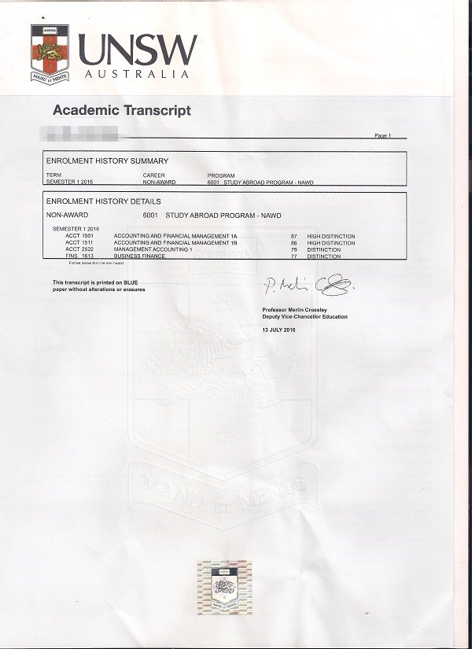
主办单位 |  | 新南威尔士大学国际交流中心  University of New South Wales International Center  环球翔飞教育集团  XIANGFEI Global Education Group
新南威尔士  大学简介 |  | 新南威尔士大学（The University of New South Wales，简称UNSW）位于澳大利亚悉尼，是一所全球知名的综合性大学。新南威尔士大学是澳大利亚八大名校（Group of Eight）的成员，也是东南亚、欧洲及北美洲最负盛名的21世纪大学集团（Universitas 21）的成员。根据最新QS大学评级，综合研究、教学、创新、就业率、国际化等多元素综合考量，新南威尔士大学同时是与麻省理工学院、国立首尔大学、蒙特利尔大学等世界顶尖学府并列的17所5星+大学之一。
学校排名  及  优势专业 |  | 新南威尔士大学排名一直是位于世界大学50强内的，其中会计与金融学、土木工程、法律、商务与管理、建筑与环境、美术与设计、材料科学、化学工程学、计算机科学都排到了世界前50名内。  新南威尔士大学以商科和工科见长。新南威尔士大学的会计系博士研究生教育世界第一。而在工程学研究方面，新南威尔士大学拥有亚太地区领先的能源研究所，其研发的太阳能电池仍保持着世界上能源效率最高的纪录。
学校排名  及  优势专业 |  | 2016年QS世界大学综合排名，新南威尔士大学排名第46。
学校排名  及  优势专业 |  | 会计与金融专业排名：10 |  | 心理学专业排名：10
学校排名  及  优势专业 |  | 土木及结构工程学专业排名 ：15 |  | 法律专业排名：12
学校排名  及  优势专业 |  | 药剂学与药理学专业排名：22 |  | 经济学和计量经济学专业排名：27
学校排名  及  优势专业 |  | 医学专业排名：37 |  | 统计及运筹学专业排名：38
学校排名  及  优势专业 |  | 地理学专业排名：47 |  | 电气与电子工程专业排名：44
知名成就  及  科研成果 |  | 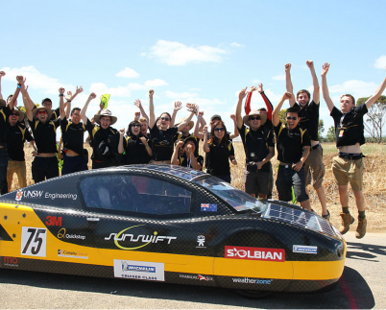  SUNSWIFT太阳能车队  主要由UNSW工程学院学生组成  保持多项太阳能车领域的世界纪录 |   Raj Reddy  UNSW硕士  1994年图灵奖得主 |  | 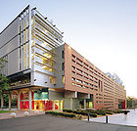  UNSW建筑学院  参与北京奥运会  “水立方”场馆设计

校园生活
校内资源 |  | 参加项目的学生可以自由使用新南威尔士大学的校园设施，如图书馆、健身房等，部分设施的使用可能会产生费用，请学生们注意。
校内资源 |  | 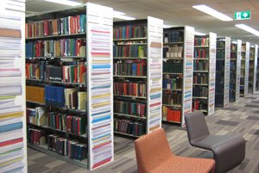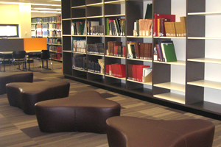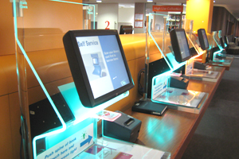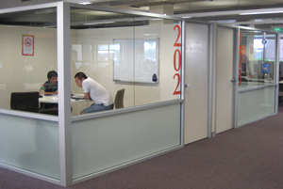  UNSW主图书馆 | 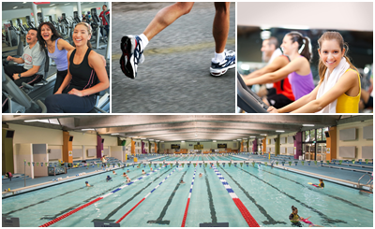  UNSW Fitness & Aquatic Centre
课外生活 |  | 新南威尔士大学有丰富课外活动、社团活动可以供学生们自由参加，除此之外，悉尼的魅力也是不容错过的。
课外生活 |  | 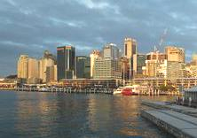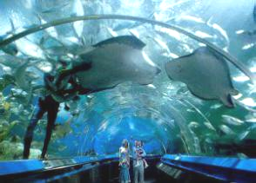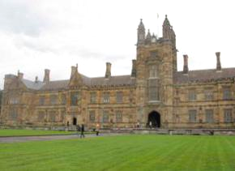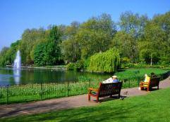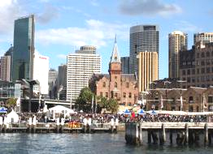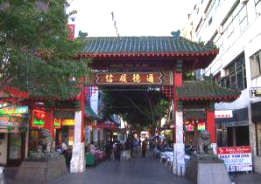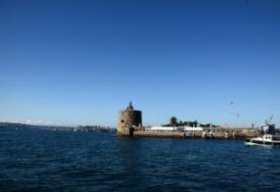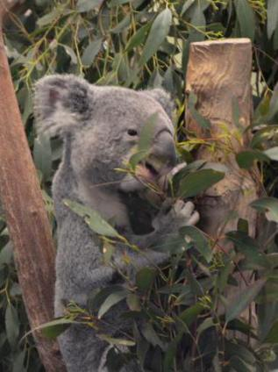
课外生活 |  | 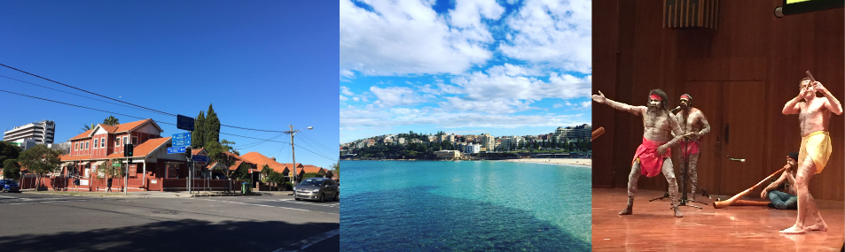

项目须知
住宿  及  餐饮 |  | 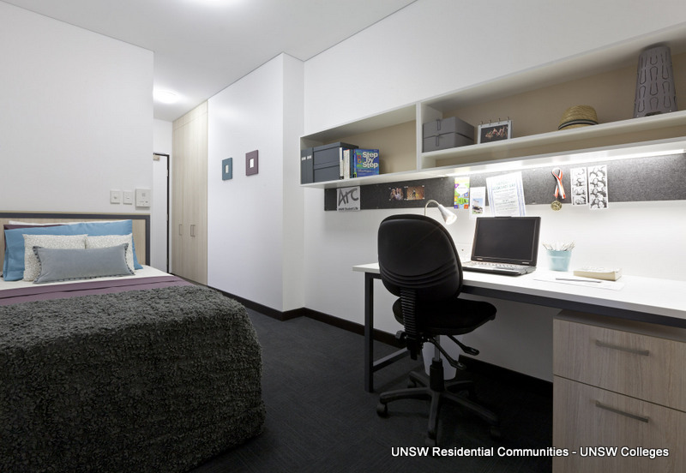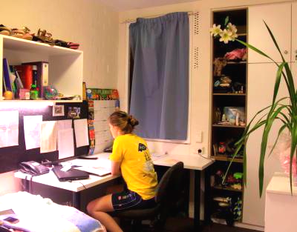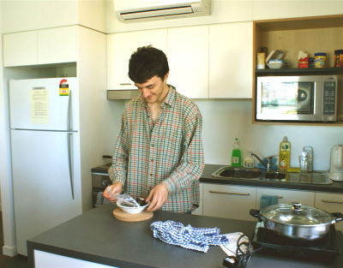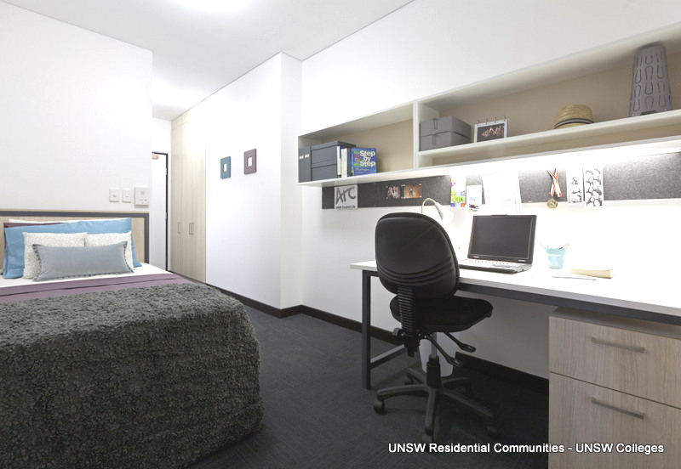  该项目的参加者需在UNSW居住约18周，建议同学们直接考虑校外公寓，因为校内公寓竞争异常激烈并且难以申请。根据新南威尔士大学国际交流中心的估算，在UNSW生活一学期所需要的住宿费和餐费大概在8000澳元左右。用餐方面，学生可以选择在食堂用餐；若学生选择了带有厨房的公寓，就可以自行准备食材料理三餐。
澳大利亚  境内交通 |  | 交通费用由学生自理，学生可办理当地的交通卡以节省交通费。
通信及网络 |  | 学生需自费办理悉尼当地电话卡，主办方可提供咨询服务。
海外保险 |  | 由主办方统一为学生购买。
签证 |  | 该项目需要澳大利亚500学习签证，主办方会协助学生办理签证。
国际机票 |  | 主办方可以协助学生预定机票。
申请条件 |  | 全日制在读本科生、研究生，品行端正  身体健康，适应力强，能独立处理学习、生活事务  对澳洲文化感兴趣，想切身体验澳大利亚留学  能够且必须提供本人的真实资料，如有拒签记录等特殊情况需如实告知  家庭具有一定经济基础，能够提供所需费用及经济担保  申请学分项目的学生需成绩优秀（GPA3.0/4.0以上），英语成绩需满足雅思6.5分且各子项不低于6.0分；或托福总分不低于90分，且Writing子项不低于23分，其他子项不低于22分。
项目费用 |  | UNSW一学期 | 项目代码：UNSW/SAP/2018/夏
项目费用 |  | 15000澳元。  项目费包含：学费（仅限24学分的本科课程，学分超出部分所产生的费用由学生自理）、校方指定医疗保险费、海外保险费、材料国际邮费等。  费用不包含：超出24学分本科课程的学费、签证所需费用、国际往返机票、住宿费、餐费、课本费、个人生活费、购物消费及项目参加费不包含的其他费用。
项目费用 |  | UNSW一学年 | 项目代码：UNSW/SAP/2018/夏冬
项目费用 |  | 27500澳元。  项目费包含：学费（仅限48学分的本科课程，学分超出部分所产生的费用由学生自理）、校方指定医疗保险费、海外保险费、材料国际邮费等。  费用不包含：超出48学分本科课程的学费、签证所需费用、国际往返机票、住宿费、餐费、课本费、个人生活费、购物消费及项目参加费不包含的其他费用。
申请材料 |  | 个人身份证、护照彩色扫描件各1份  护照尺寸照片扫描件1份  大学中英文成绩单（包括本科阶段和/或研究生阶段）扫描件1份  英语语言成绩单扫描件1份  个人报名表、在读课程表、选课申请表各1份（确认报名后由主办方发送给学生填写）  本项目不含签证办理服务，签证所需材料请咨询相关签证服务机构。
报名流程 |  | 网上填写报名表http://suo.im/lHAce，并发送至主办方报名邮箱：shdq@xf-world.org；  主办方将确认报名信息并对报名学生进行筛选，筛选包括但不限于面试或笔试等形式；  缴纳项目费，并与主办方签订项目协议；  主办方将为学生申请项目，并在学生获得录取后协助学生准备签证材料，并指导学生签证；  学生机票确认后，缴纳机票款项；  行前指导；  出发。
咨询  及  联系方式 |  | 新南威尔士大学全球培养项目遴选中心  报名邮箱：shdq@xf-world.org  咨询电话：校内52116050 张静老师 校外021-55661085-833 周老师  官方网站：http://duanqi.xf-world.org/
报名表 |  | 请填写附件中的报名表并发送至报名邮箱。

新南威尔士大学全球培养项目报名表
请用“√”选出您想申请项目，可多选：2018 Semester 1（ ）2018 Semester 2（ ）
Part 1 申请者身份信息（中文填写）
姓 |  | 名 |  | 出生日期 |  | 年/月/日 | 性别
英文名 | 若有 | 国籍 |  | 出生地 |  |  | 民族
宗教信仰 |  | 身份证号 |  |  |  |  | 有效期 | 年/月/日
Part 2 申请者旅行证件信息（中文填写）
护照号 |  | 有效期 | 年/月/日 | 签发地 |  |  | 旧护照号 | 若有
有效签证 | （请填写目前持有的所有有效签证的国家、类别、有效期，
有效签证 | 如美国，B1/B2，2025年1月1日）
拒签历史
及理由
Part 3 申请者学术信息（中文填写）
在读院校 |  |  | 院系 |  |  |  | 入学年份
专业 |  |  | 绩点 | 绩点 / 满分 |  |  | 学制 | 2/3/4/5年
在读学历 | 本 / 研 | 年级 |  | CET4成绩 |  |  | CET6成绩
TOEFL成绩 |  | 小分成绩 | 听力 / 阅读 / 口语 / 写作 |  |  |  | 考试时间 | 年/月/日
IELTS成绩 |  | 小分成绩 | 听力 / 阅读 / 口语 / 写作 |  |  |  | 考试时间 | 年/月/日
Part 4 申请者通讯信息（中文填写）
手机号码 |  |  |  | 电子邮箱
QQ号 |  |  |  | 微信号 |  | （部分项目期间，带队老师会通过微信与学生交流）
居住地址 | （请认真、完整填写长期居住、生活的地址，如学校宿舍或家庭地址） |  |  |  |  |  | 邮编
邮寄地址 | （请认真、完整填写以便邮寄录取信等重要材料） |  |  |  |  |  | 邮编
紧急联络人信息 |  | 姓名 |  | 性别 |  |  | 关系
手机号码 |  |  |  | 电子邮箱
居住地址 | （请认真、完整填写长期居住、生活的地址，如家庭或单位地址） |  |  |  |  |  | 邮编
紧急联络人信息 |  | 姓名 |  | 性别 |  |  | 关系
手机号码 |  |  |  | 电子邮箱
居住地址 | （请认真、完整填写长期居住、生活的地址，如家庭或单位地址） |  |  |  |  |  | 邮编
Part 5 申请者健康信息（中文填写）
整体状况 | （请描述自己目前及长期以来的身体状况，是否健康，是否有残障等）
重大病史 | （请说明自己是否曾罹患心脑血管疾病、哮喘、骨折等重大疾病或伤患）
用药需求 | （请说明自己是否需要长期服用中西医药物，是否需要常备某种药物）
药物过敏 | （请描述自己是否对某种或某类药物有过敏反应，如阿司匹林、青霉素等）
环境不适 | （请描述自己是否容易在某种环境中感到不适，如花粉、强紫外线等）
饮食忌口 | （请描述自己是否对某种或某类食物有过敏反应，如花生、海鲜等，或对食物有特别需求，如不食猪肉、素食主义等）
其他事项 | （请补充其他你希望项目主办方了解的信息，以便我们更好地保障你在项目期间的安全）
请务必确保所有信息真实有效并填写完整 |  |  |  |  | 本人签名：
 |  |  |  |  | 签名日期：

